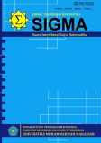SIGMA: JURNAL PENDIDIKAN MATEMATIKA

# Volume 15 Nomor 1, Halaman …-…

**p-ISSN: 2085-3610, e-ISSN: 2746-7503**

https://journal.unismuh.ac.id/index.php/sigma

# EKSPLORASI ETNOMATEMATIKA PADA TARIAN PIRING GELAS DI ACARA PERNIKAHAN MASYARAKAT DESA SUNGAI BAUNG KABUPATEN MUSI RAWAS UTARA

Jelita1)*, Michrun Nisa Ramli2), Rima Meslita3),

1Tadris Matematika, Tarbiyah dan Keguruan, Uin Sulthan Thaha Saifuddin Jambi, Simp. Sungai Duren Muaro Jambi, Jambi, 36363, Indonesia

2Tadris Matematika, Tarbiyah dan Keguruan, Uin Sulthan Thaha Saifuddin Jambi, Simp. Sungai Duren Muaro Jambi, Jambi, 36363, Indonesia

3Tadris Matematika, Tarbiyah dan Keguruan, Uin Sulthan Thaha Saifuddin Jambi, Simp. Sungai Duren Muaro Jambi, Jambi, 36363, Indonesia

[*\*rima.meslita@uinjambi.ac.id*](mailto:%2Arima.meslita@uinjambi.ac.id)

Volume , Number , 2023 pp. 443-451

P-ISSN: 2355-0074 E-ISSN: 2502-6887

|  |  |  |
| --- | --- | --- |
| **ARTICLE INFO** | **ABSTRAK** |  |
| ***Article History:*** | Penelitian ini bertujuan untuk mengeksplorasi konsep  matematika yang terdapat dalam Tari Piring Gelas, menggunakan pendekatan kualitatif dengan metode etnografi. Data dikumpulkan melalui observasi, wawancara, dan dokumentasi, dan dianalisis menggunakan model Miles dan Huberman yang mencakup reduksi data, penyajian data, dan penarikan kesimpulan. Validitas data diperoleh melalui perpanjangan pengamatan, peningkatan ketekunan, serta [triangulasi sumber dan meto](https://ejournal.bbg.ac.id/numeracy)de. Hasil penelitian menunjukkan bah[wa Tari Piring Gelas di Desa](https://ejournal.bbg.ac.id/numeracy) Sungai Baung, Kabupaten Musi Rawas Utara, mengandung berbagai konsep matematika seperti geometri dua dimensi (segitiga, sudut siku-siku, sudut lancip, sudut tumpul, persegi panjang, lingkaran) dan transformasi geometri (dilatasi dan refleksi). Temuan ini dapat diimplementasikan dalam pembelajaran matematika untuk membantu siswa memahami konsep abstrak melalui konteks budaya.  **Kata kunci:** Etnomatematika, Geometri, Tarian Piring Gelas |
| Received: dd/mm/yyyy |
| Revised: dd/mm/yyyy |
| Accepted: dd/mm/yyyy |
|  |  |
|  | **ABSTRACT** |
|  | *This study aims to explore the mathematical concepts contained in the Piring* |
|  | *Gelas Dance, using a qualitative approach with ethnographic methods. Data* |
|  | *were collected through observation, interviews, and documentation, and* |
|  | *analyzed using the Miles and Huberman model which includes data reduction,* |
|  | *data presentation, and drawing conclusions. Data validity was obtained* |
|  | *through extended observation, increased persistence, and triangulation of* |
|  | *sources and methods. The results showed that the Piring Gelas Dance in* |
|  | *Sungai Baung Village, North Musi Rawas Regency, contains various* |
|  | *mathematical concepts such as two-dimensional geometry (triangles, right* |
|  | *angles, acute angles, obtuse angles, rectangles, circles) and geometric* |
|  | *transformations (dilation and reflection). These findings can be implemented* |
|  | *in mathematics learning to help students understand abstract concepts through* |
|  | *a cultural context.* |
|  | ***Keywords:*** *Ethnomathematics, Geometry, Glass Plate Dance* |
|  | This is an open access article under the [CC-BY-SA](https://creativecommons.org/licenses/by-sa/4.0/) license |

# PENDAHULUAN

Pendidikan merupakan proses pembentukan cara pikir yang meliputi pengetahuan, keterampilan, dan karakter individu, baik melalui pendidikan formal di sekolah maupun pendidikan non formal dalam lingkungan keluarga dan masyarakat. Pentingnya pendidikan terletak pada kemampuannya untuk mengembangkan pemikiran logis, memecahkan masalah, dan meningkatkan kreativitas peserta didik.(Pendidikan et al., 2021)

Kurikulum Merdeka dirancang untuk memberikan fleksibilitas dalam pembelajaran, dengan fokus pada materi esensial serta pengembangan karakter dan kompetensi siswa. Meskipun memiliki kelebihan seperti mendorong kreativitas dan kemandirian siswa, kurikulum ini juga menghadapi tantangan dalam hal persiapan dan sumber daya.(Anggreaena, et ali, 2022)

Matematika sebagai ilmu dasar memiliki peranan penting dalam pengembangan pemecahan masalah. Pembelajaran matematika berbasis kebudayaan, melalui pendekatan etnomatematika, menawarkan alternatif menarik yang dapat meningkatkan minat siswa. Etnomatematika mengeksplorasi hubungan antara budaya dan konsep matematika, menciptakan konteks yang relevan bagi siswa.(Hayu et al., 2023)

Etnomatematika adalah pelajaran tentang matematika yang dipraktikkan di antara kelompok budaya yang dapat diidentifikasi, seperti masyarakat suku bangsa, kelompok buruh, anak-anak dari kelompok usia tertentu, dan kelas professional, Istilah ini diperkenalkan oleh matematikawan Brazil, Ubiratan D'Ambrosio pada tahun 1977. (Pipit Muliyah, et al, 2020)

Indonesia, dengan keragaman budayanya, memiliki potensi besar untuk penelitian etnomatematika. Provinsi Sumatera Selatan, dikenal dengan seni tari tradisionalnya seperti Tari Piring Gelas yang masih dipertunjukkan dalam acara-acara penting masyarakat. Penelitian ini bertujuan untuk menghubungkan konsep matematika dengan budaya melalui eksplorasi etnomatematika pada Tari Piring Gelas di acara pernikahan masyarakat Desa Sungai Baung, Kabupaten Musi Rawas Utara.(Fitri, 2024)

# METODE PENELITIAN

Penelitian ini merupakan penelitian kualitatif dengan pendekatan etnografi. Penelitian kualitatif dilakukan dengan mengumpulkan data pada natural setting (kondisi yang sesungguhnya), menggunakan sumber data utama, serta metode pengumpulan data dilakukan secara langsung di lapangan. Proses penelitian kualitatif ini menggunakan pendekatan etnografi yang dilakukan di lapangan dalam bentuk observasi dan wawancara secara alamiah dengan para partisipan dalam berbagai aktivitas.(JASMINE, 2014)

Observasi dilakukan di Desa Sungai Baung, Kecamatan Rawas Ulu, Kabupaten Musi Rawas Utara. Objek yang diteliti yaitu konsep-konsep matematika yang ada pada tarian piring gelas dan konsep matematika dapat diterapkan dalam pembelajaran matematika. Wawancara dilakukan dengan pelatih, penari, ketua adat, dan guru matematika. Pengujian data dilakukan dengan teknik analisis data yang berupa reduksi data, penyajian data dan penarikan kesimpulan. Data hasil wawancara, observasi dan dokumentasi akan direduksi dengan menyaring data yang dapat memuat konsep-konsep matematika. (Nursila et al., 2023).

Hasil reduksi data nantinya akan disajikan dan diamati atau bisa disebut dengan penyajian data. Langkah terakhir dilakukan penarikan kesimpulan dimana data tersebut memiliki konsep-konsep matematika yang dapat disajikan dalam proses pembelajaran.(Hafsa, 2023)

# HASIL DAN PEMBAHASAN

Berdasarkan hasil penelitian yang dilakukan melalui observasi, wawancara dan dokumentasi terhadap tarian piring gelas diperoleh berbagai temuan penting terkait tarian piring gelas. Bahwa pada tarian piring gelas, tarian piring gelas mempunyai 6 gerakan, yakni gerak hormat, gerak salam, gerak Selayang, gerak menaikkan piring, gerak berputar dan gerak transisi. Tarian piring gelas juga memiliki pakaian atribut dan alat music pengiring tradisonal yakni baju, songket, sunting Palembang, kembang wol kuping, kalung rago-rago, renda emas dan konde. Untuk alat musik tarian piring gelas diantaranya yaitu gendang, gong, biola dan kerincing.(Gazanofa & Wahidin, 2023)

Setiap gerakan, atribut dan alat musik itu mempunyai atau memuat konsep-konsep matematika. Konsep-konsep matematika ini dikenal sebagai etnomatematika yang mencakup berbagai aspek seperti geometri, transformasi geometri dan pencerminan. (WIKE, 2019). Melalui pendekatan etnomatematika ini, penelitian bertujuan untuk mengekplorasikan atau menghubungjan matematika dengan tarian piring gelas. Adapun dari gerakan, atribut dan alat musik itu terdapat konsep matematika yang bisa kita jabarkan sebagai berikut:

1. Gerakan tarian piring gelas
   1. Konsep segi tiga sama sisi pada gerak Hormat

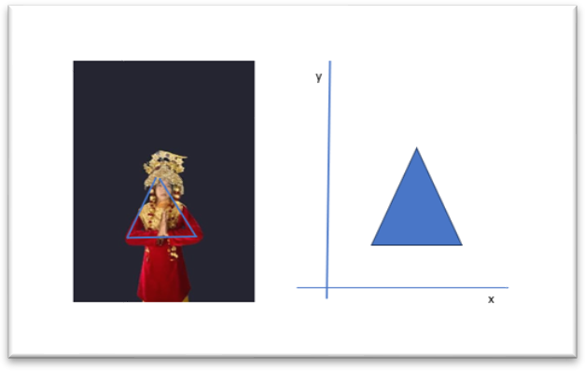

* 1. Konsep belah ketupat pada gerak salam

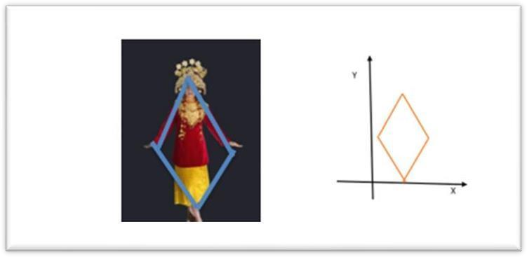

* 1. Sudut tumpul, sudut lancip, dan sudut lurus pada gerak selayang
     1. Sudut tumpul

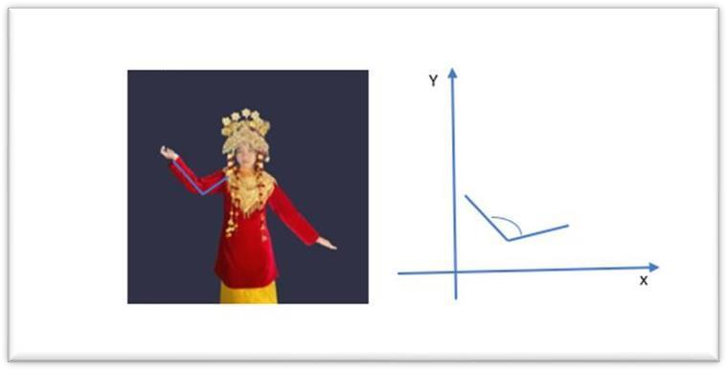

* + 1. Sudut Lurus

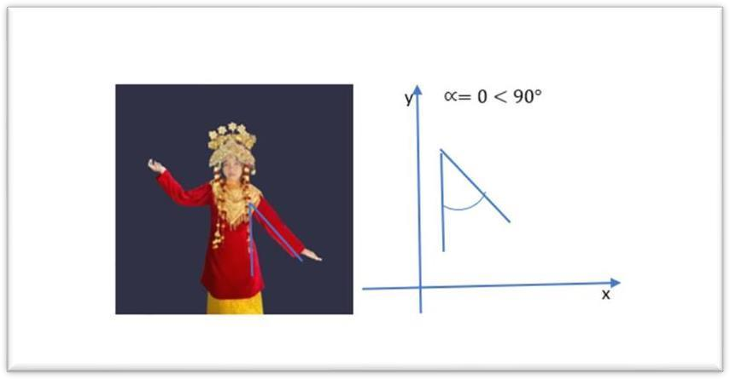

* + 1. Sudut Lurus

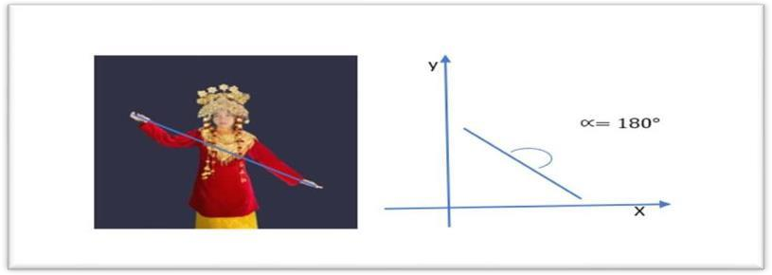

* 1. Konsep jarak pada gerak menaikkan piring

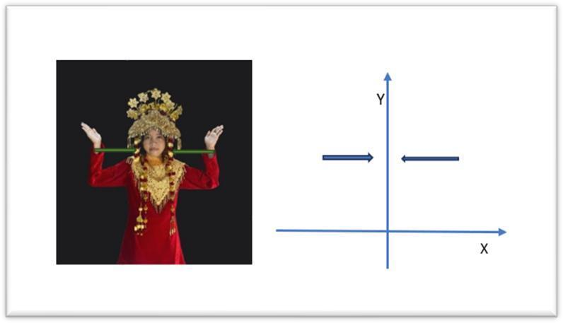

1. Atribut Tarian Piring gelas
2. Persegi panjang pada kain songket

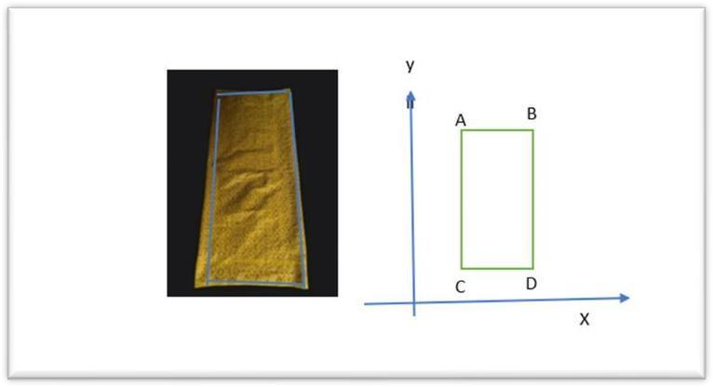

1. Bola pada kembang wol

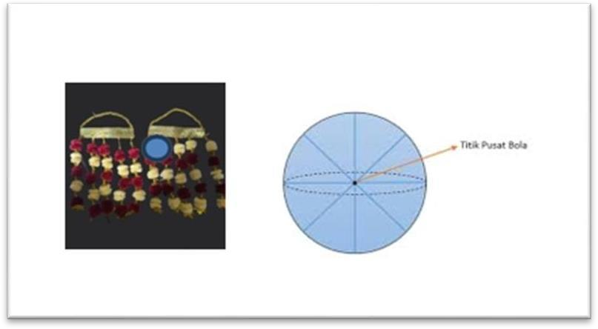

1. Bola pada kalung rago-rago

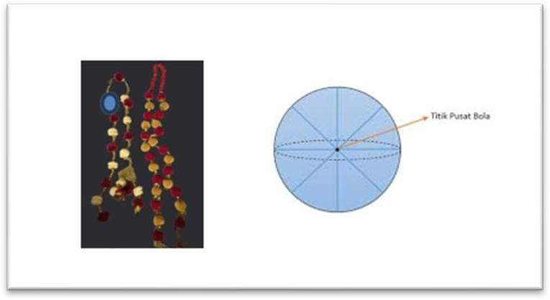

1. Pencerminan pada renda emas

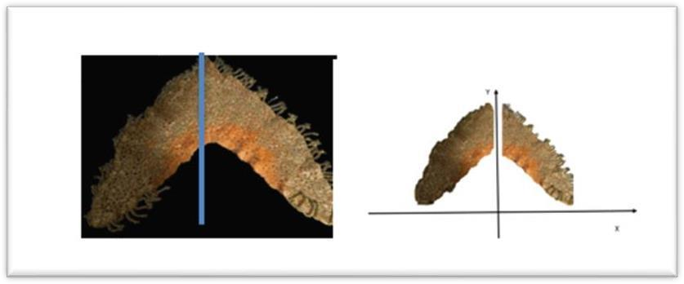

1. Alat musik tarian piring gelas
2. Lingkaran pada alat musik gendang

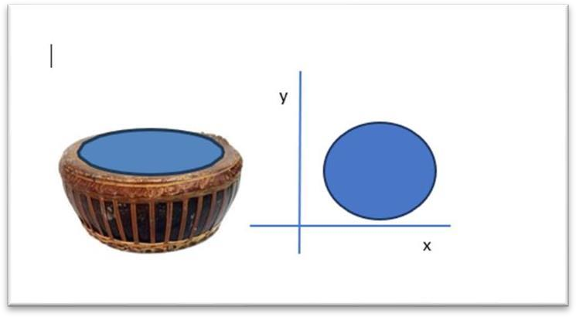

1. Lingkaran, persegi dan dilatasi pada alat musik gong
   1. 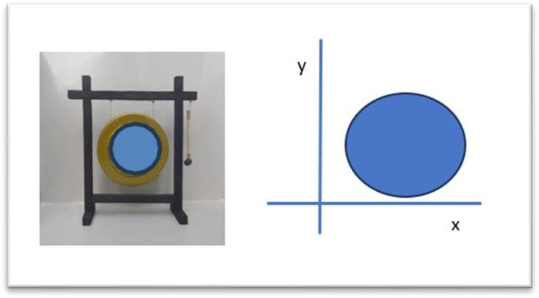Lingkaran
   2. Persegi

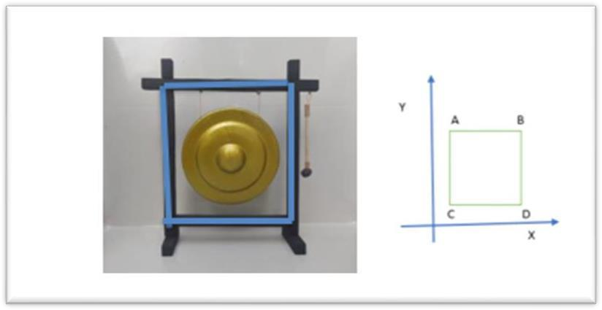

* 1. Dilatasi

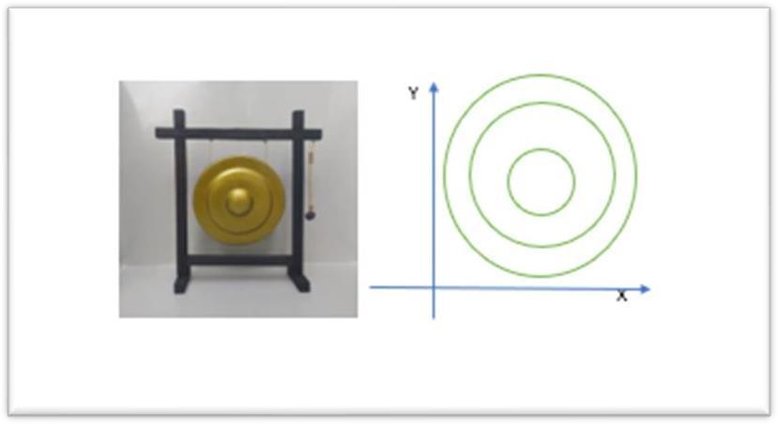

Konsep matematika yang terdapat diantaranya yaitu konsep geometri bidang dua dimensi antara lain yaitu , sudut siku- siku, sudut lancip sudut tumpul, bola, belah ketupat, lingkaran, dan segi empat, dan konsep transformasi geometri diantaranya dilatasi dan refleksi.

Hasil dari Eksplorasi Etnomatematika bisa dijadikan implementasi dalam bentuk soal pembelajaran matematika. Seperti berikut:

1. Perhatikan gambar di bawah ini:

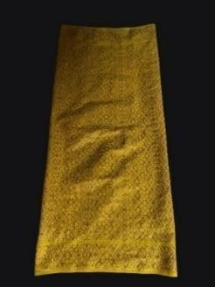

Pada gambar kain songket tarian piring gelas diatas terdapat bangun datar yaitu persegi panjang. Panjang kain songket diatas 90 cm dan lebar kain songket yang dilipat dua diatas adalah 50cm. Hitunglah keliling kain songket apabila kain tersebut dibentangkan.

Jawaban Diketahui:

Panjang:90cm

Lebar :50cm Ditanya: Keliling? Jawab:

Keliling = 2 (𝑝 + l)

Keliling = 2 (90 + 50)

= 2 (140)

= 2 × 140 = 280 cm

Jadi, keliling persegi panjang adalah 280 cm.

1. Perhatikan gambar di bawah ini

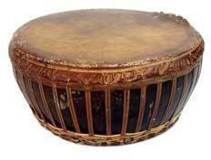

Pada gambar alat musik gendang pengiring tari piring gelas di atas terdapat lingkaran yang berwarna biru dengan diameter 40 cm. Hitunglah keliling lingkaran yang berwarna biru pada alat musik gendang tersebut?

Jawaban:

Diketahui : Diameter 40 cm

Ditanya : Keliling?

\Jawab:

K=𝜋 × 𝑑

K= 3,14 × 40 = 125.6 𝑐𝑚

Jadi keliling alat musik gendang tersebut adalah 125.6 cm

**SIMPULAN DAN SARAN**

Konsep matematika yang terdapat diantaranya yaitu konsep geometri bidang dua dimensi antara lain yaitu , sudut siku- siku, sudut lancip sudut tumpul, bola, belah ketupat, lingkaran, dan segi empat, dan konsep transformasi geometri diantaranya dilatasi dan refleksi. Hasil dari Eksplorasi Etnomatematika bisa dijadikan implementasi dalam bentuk soal pembelajaran matematika.

Pada penelitian ini peneliti hanya mengkaji tentang konsep dan penerapan implementasi etnomatematika yang terdapat dalam Tari piring gelas, untuk peneliti selanjutnya yang akan mengkaji matematika pada Tari piring gelas disarankan agar membuat bahan ajar hasil temuan yang di dapatkan sehingga lebih dapat diterapkan pada pembelajaran. Dan untuk dapat memilih dan menggunakan metode serta subjek penelitian dengan lebih teliti agar data yang didapat sesuai dengan tujuan penelitiannya.

# DAFTAR PUSTAKA

Anggreaena, Ginanto, Felicia, Andiarti, Herutami, Alhapip, Iswoyo, hartini, M. (2022). Panduan Pembelajaran dan Asesmen. *Badan Standar, Kurikulum, Dan Asesmen Pendidikan Kementerian Pendidikan, Kebudayaan, Riset, Dan Teknologi Republik Indonesia*, 123.

Fitri, I. (2024). Eksplorasi Etnomatematika dalam Kebudayaan Tujuh Likoran di Kabupaten Sambas. *Math Educa : Jurnal Matematika Dan Pendidikan Matematika*, *8*(1), 1–12.

Gazanofa, F. S., & Wahidin, W. (2023). Eksplorasi Etnomatematika pada Gerak Tari Piring. *Jurnal Cendekia : Jurnal Pendidikan Matematika*, *7*(3), 3162–3173. https://doi.org/10.31004/cendekia.v7i3.2679

Hafsa, D. S. A. (2023). Budaya Diba’an Sebagai Sumber Belajar Berbasis Etnomatematika Di Sekolah Dasar. *Jpgsd*, *11*(9), 1936–1945.

Hayu, E., Saragih, S., & Kartini, K. (2023). Pengembangan Modul Matematika Berbasis Etnomatematika Menggunakan Model Problem Based Learning pada Materi Segiempat dan Segitiga SMP. *Jurnal Cendekia : Jurnal Pendidikan Matematika*, *7*(3), 3006–3017. https://doi.org/10.31004/cendekia.v7i3.2633

JASMINE, K. (2014). 済無No Title No Title No Title. *Penambahan Natrium Benzoat Dan Kalium Sorbat (Antiinversi) Dan Kecepatan Pengadukan Sebagai Upaya Penghambatan Reaksi Inversi Pada Nira Tebu*, 29–38.

Nursila, R., Saputri, S. N., & Zulkarnain, Z. (2023). Eksplorasi Etnomatematika Materi Geometri Pada Motif Kain Songket Melayu Pontianak. *Al-’Adad : Jurnal Tadris Matematika*, *2*(1), 41–50. https://doi.org/10.24260/add.v2i1.1594

Pendidikan, L., Pengembangan, D. A. N., & Makassar, U. M. (2021). *P e d o m a n*.

Pipit Muliyah, Dyah Aminatun, Sukma Septian Nasution, Tommy Hastomo, Setiana Sri Wahyuni Sitepu, T. (2020). 済無No Title No Title No Title. *Journal GEEJ*, *7*(2).

WIKE, W. (2019). Deskripsi Konteks Isi Tari Piring Gelas Di Sanggar Silampari Kabupaten Musi Rawas. *Jurnal Sitakara*, *3*(2), 82–91. https://doi.org/10.31851/sitakara.v3i2.2346